**Descriptors.c**

אנו יכולים לתקשר עם שני רכיבי ה-PIC בעזרת ארבע ערוצים (פורטים) - ערוצי הפקודות של ה-PIC הראשי והמשני הם 0x20 ו0xa0 בהתאמה, וערוצי המידע שלהם הם 0x21 ו- 0xa1 בהתאמה. אנו שולחים את הערכים הבאים לערוץ הפקודות:

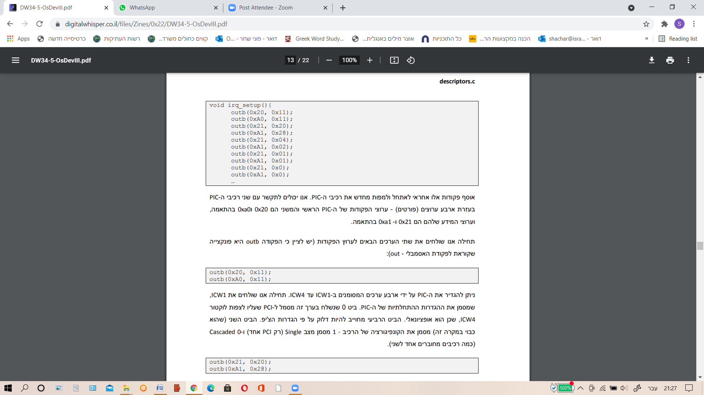

המספרים שנשלחים הם ביטים המסמנים לפיק את הגדרותיו ההתחלתיות.

המשך (כדאי לקרוא לאחר ההסברים על שאר הקוד):

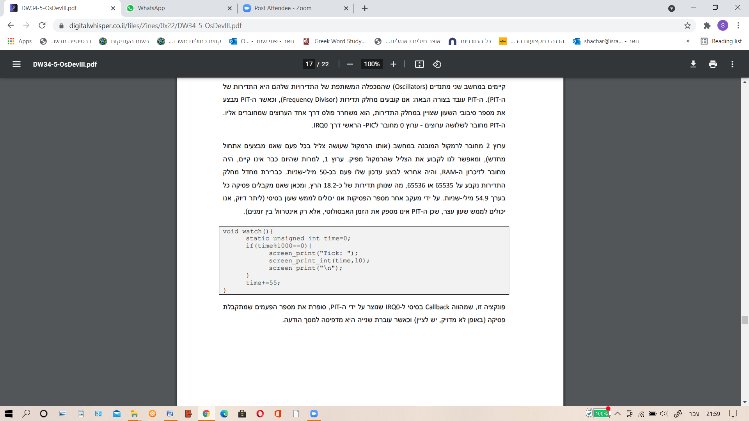

פונקציה זו, מהווה Callback בסיסי ל-IRQ0 היא סופרת את הזמן על פי מספר הפעמים שמתקבלת פסיקה (באופן לא מדויק, יש לציין) וכאשר עוברות 11 שניות היא מדפיסה למסך הודעה (כל בערך 55 מילישניות יש פסיקה בגלל הpit).